Religia klasa II 24.06.2020
Temat: Nie z tej ziemi.

Kochani, to ostatnia katecheza przed końcem roku szkolnego.
Dzisiaj przesyłam Wam piosenkę, która bardzo mi się spodobała, mam nadzieję, że Wam też się spodoba.
https://www.youtube.com/watch?v=vaZ0cG5cDuY

„Nie z tej ziemi” nawiązuje do naszego domu w niebie, gdzie czeka nasz Ojciec-Bóg. Piosenka opowiada o naszej drodze do nieba, do którego wędrujemy przez życie.
Przesyłam Wam również kolorowankę:
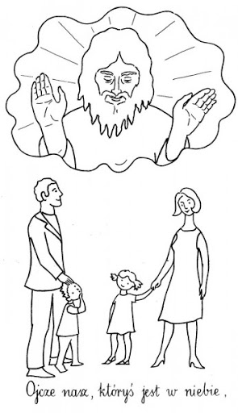

Serdecznie Was pozdrawiam i życzę pięknych i bezpiecznych wakacji!

